
Basın Bülteni
bkz.
Banu K. Zeytinoğlu İletişim
Hande HARMANDALI
handeh@bkziletisim.com
0 541 281 12 26

DÜŞBAZ KİTAPLAR’DAN
YAZ TATİLİ İÇİN
İNSANLIK ve SANAT TARİHİ ÜZERİNE İKİ KİTAP ÖNERİSİ:
DÜNYA’NIN KISA TARİHİ ve RESİMDEKİ KADIN!

Yaz tatilinde aydınlatıcı okumalar yapmak isteyenlere, Düşbaz Kitaplar’ın kurmaca dışı eserlerinden iki öneri! Ünlü jeolog Andrew H. Knoll evrenin 4 milyar yıllık geçmişini anlattığı ve 18 dile çevrilen kitabı Dünya’nın Kısa Tarihi’nde iklim değişikliğini odağına alarak insanlığın geçmişte neler yaşandığını incelerken gelecekte neler olabileceği konusunda da belirgin ayrıntılar veriyor. Sanat tarihi profesörü Catherine McCormack’in Resimdeki Kadın: Kadınlar, Sanat ve Bakışın Gücü adlı çalışması ise sanat kisvesi altında gözümüzün nasıl boyandığını, eril bakışın kadın imgesini nasıl şekillendirdiğini ve günlük hayatımıza yerleştirip normalleştirdiğini Titian, Botticelli ve Picasso’nun eserleri gibi çok sevdiğimiz imgeler üzerinden anlatıyor. Ayrıntı Yayınları’nın renkli ve dinamik markası Düşbaz Kitaplar’ın tüm eserleri, raflarda ve internet satış sitelerinde!

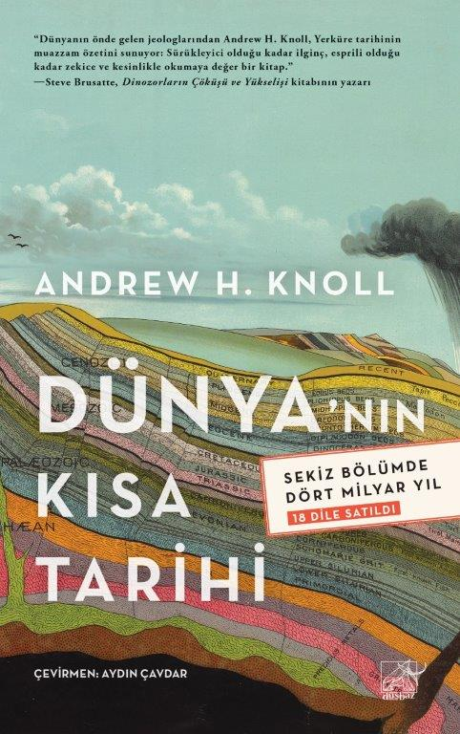
Dünya’nın Kısa Tarihi: Sekiz Bölümde Dört Milyar Yıl
Yazar: Andrew H. Knoll / Çevirmen: Aydın Çavdar

“Dünyaca tanınan jeolog Andrew H. Knoll, gezegenimizin 4,6 milyar yıllık geçmişinin soyağacını çıkardığı; özenle hazırlanmış, kolay anlaşılan bir Dünya biyografisiyle okurlarının karşısına çıkıyor. Yirmi birinci yüzyılın iklim değişikliğini ana izleğine alan kitap, geçmişte nerede olduğumuza ve şu an nereye gittiğimize dair gerçekçi bir bakış sunuyor.”
Neil Shubin, Chicago Üniversitesi öğretim görevlisi, paleontolog ve Your Inner Fish kitabının yazarı

“Yeryüzü’nün tarihini ustalıkla özetliyor… Muazzam bir el kitabı. ”
Kirkus Reviews

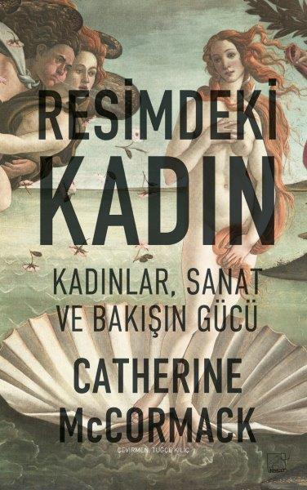
Resimdeki Kadın – Kadınlar, Sanat ve Bakışın Gücü
Yazar: Catherine McCormack / Çevirmen: Tuğçe Kılıç

“McCormack’in de yazdığı gibi kadın düşmanlığı o denli içimize işlemiş ki varlığını fark etmek imkânsız hale gelmiş. Resimdeki Kadın, gözlerimizin açılmasını sağlayacak.”
Jessica Ferri, Silent Cities’in [Sessiz Şehirler] yazarı

Kimdir “kadın”? Kadın Venüs’tür, “anne”dir, “bakire”dir; “canavar”dır, “cadı”dır, “femme fatale”dır, yani “felaketin ta kendisi”dir. Hepsinden öte, kadın bakılacak bir “imge”dir.

Tarih boyunca dehşet, şiddet, istismar, kadın düşmanlığı, eril bakış ve ataerkinin inşa ettiği kalıplar sanatın maskesine gizlenerek görsel bir şölene dönüştürülmüş; telefon ekranlarında, sosyal medya paylaşımlarında; her türlü tüketim ürününün üstünde; herkesin erişebildiği dizi ve filmlerde; tarihimize ev sahipliği yapan müzelerde, meydanlarda, hatta evimizin duvarlarında sinsice yerini almıştır.

Sanat tarihi profesörü Catherine McCormack, Resimdeki Kadın’da sanat kisvesi altında gözümüzün nasıl boyandığını, eril bakışın kadın imgesini nasıl şekillendirdiğini ve günlük hayatımıza yerleştirip normalleştirdiğini anlatır. Titian, Botticelli ve Picasso’nun eserleri gibi çok sevdiğimiz imgelerin aslında nasıl dehşet verici anlamlar taşıdığını, ataerkinin kadın deneyimini ve “öteki” olanı bastırıp yok etmek için sanatı nasıl kullandığını çarpıcı hikâyeler, anekdotlar ve kişisel görüşleriyle kaleme alır.

Resimdeki Kadın’da McCormack, Berthe Morisot, Judy Chicago, Kara Walker’dan Beyoncé’ye uzanan çeşitli kadın sanatçının çalışmalarını inceleyerek estetik bulduğumuz imgelere dair farklı bir bakış açısı sunar bize; inşa ettiğimiz kalıpları yıkıp kadını (veya insanı) gerçek benliğiyle kabullenmemiz gerektiğini fark etmemizi sağlar.

Bilgi için: ayrintiyayingrubu.com/dusbaz
dusbazkitaplar.com.tr
instagram.com/dusbazkitap
twitter.com/dusbazkitaplar
facebook.com/dusbazkitaplar

